Приложение 4

Операционная карта.

№  п/п | Операция | Эскиз | Инструменты и приспособления
1. | Подобрать заготовку по размерам | 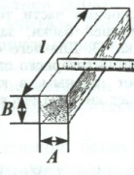 | Линейка, карандаш,  штангенциркуль
2. | Подготовить заготовку  (спилить и разметить торцы, построгать кромки) | 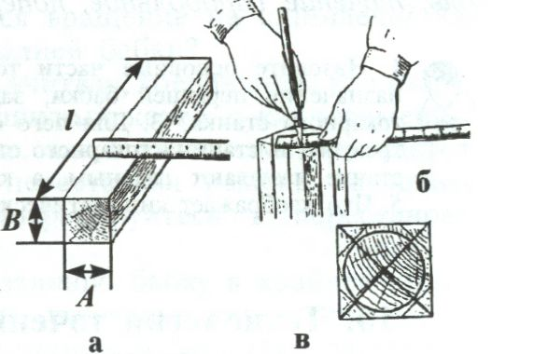 | Линейка, карандаш, рубанок, кернер  ?
3. | Закрепить заготовку на планшайбе | 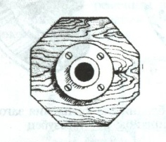 | Отвертка, шурупы
4. | Установить заготовку с планшайбой на станке | 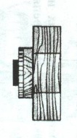 | ?
5. | Произвести обработку наружной поверхности  заготовки | 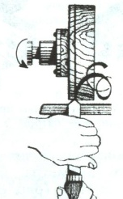 | ?
6. | Закрепить сверло в задней бабке и просверлить отверстие по оси заготовки на заданную глубину | 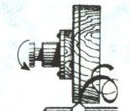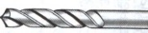 | ?
7. | Расточить внутреннее отверстие заготовки до заданного размера | 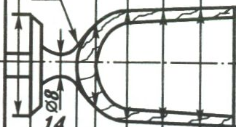 | Резец?
8. | Произвести окончательную обработку заготовки |   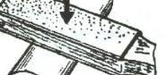 | ?
9. | Отрезать заготовку |  | ?
10. | Зачистить торцевой срез |  | ?

